**4月22日起——DI机经**

-1-

di考了一个箱线图

-2- TPA

想到一个di还是数学一个很难的，就没有读懂问题是什么意思。是说一个公司有多少人在finance部门，有多少人在决策部门，然后问题就没搞懂了

-3-DS

给了你一个表格 列了常见的生活中的噪声源，问你这个人买哪种耳塞 条件一是什么这个耳塞可以防snoring（不确定）的声音，条件二是耳塞可以防另外一种声音

-4-DS

abc三个班级得奖 a班12%的人得奖 b有8% c有4%，每个班人数一样，问总共班级人数

1. 三个班加起来8个得奖
2. a和c班得奖差4人

狗主：这道数字不一定对但应该选d，忘记了

-5-MSR

一个企业订货，a决定pr（什么request）是否完整并决定是否按要求发货，b决定什么什么忘了，c决定po是否通过以及是否发给vendors好像。另外两个tabs是给了pr和另外一个流程的流程图。

有一道题是问：a b c三个选项旁边是yes和no 问三个tabs是否有提到或是用到他们的地方

-6-MSR

眼睛手术

**考古版本1：**

有一道是说一个人去做啥子眼睛手术，二月几号（记不得是周几了）做了一只眼的，三月九号（根据后面一张表格是周一）又做了一只眼睛的，相隔两个礼拜吧。每次做完手术医生都会开两种药水，每周的剂量(具体数字可能有误，大家考场上再看好啦）如下：

药水A（每天多少滴）

药水B（每天多少滴）

有三道题，一道是问他两次手术后一共要滴多少滴。另一道问下面哪些一天他不需要滴眼药水A。还有一题是哪一天他需要滴的药水最多。

(蛋炒饭饭饭饭)

Mary做了眼睛手术，要滴两种眼药水A和S，要滴四个礼拜。第一个礼拜A4S4,第二个礼拜A0S3,第三个礼拜A0S2,第四个礼拜A0S1。然后给了一张日历。Mary左眼是2某个礼拜一做的手术，右眼是两个礼拜后做的，前两道然后给了六个日期，三个是问最大滴数，三个是问两只眼睛都要滴眼药水，第三道题是问6个礼拜一共几滴，选196

**考古版本2：**

一个人要做眼科手术，第一份材料主要说左眼先做，右眼两个星期后做（给出具体日期），第二份材料说做两次手术的当天医生都会给做手术的那只眼睛开药（有A、B两种药，两次手术开的药完全一样，且都是四个星期的疗程，A药只用第一周每天滴4滴，B药第一周每天滴4滴，第二周每天滴3滴，第三周2滴第四周1滴），第三份材料是日历。考了三道题，第一道是对给定的日期判断那一天这个人是否两只眼睛都要滴药，第二道是给定时间段让判断这个人滴药水的数量变化（无论上升下降）是否超过100%，第三题是求这个人一共要滴多少滴药水（答案196）by 牛奶可可

【重现】眼药水那个 - 已经看到有人发了我就不重复了。 by Sam0414

【重现】然后又做了几道很简单的题，又出现了一段阅读一个表格一个situation，让解决问题的（眼科手术），构筑的内心再次崩溃了。。。by 抱歉这里有人了

【补充】IR 部分 有一道大题，里面有3-4个小问题。题目主要是讲了一个病人眼睛做手术，一只眼在2.23号做的手术，另一只眼在2个星期后，3月9号做手术。给出提示说28天以后可以拆线还是怎么样的。第一题问哪一天拆线，然后有一个表格，2种药物，每个周每天需要用几滴，然后问这个病人一共用了多少滴药。还有2个题目完全看不懂。- -！B

**------------------------------------------------↓4.24日23：50更新↓------------------------------------------------**

-7-

DI有一个题是有三个客人买木地板 然后说了他们的条件 第二个信息是越坚硬的木地板越怎么样 越XX的木地板更适合在潮湿的地方使用 然后第三个图是几种木地板的特征和价格

**考古版本1：**

_木板采购选择 V1.关于木地板的选购，第一段文字介绍了两个指标，一个关于硬度，一个是抗潮湿的能力，关于硬度的指标越高，说明硬度越高，木地板耐磨性好，关于潮湿的指标越低，说明木地板的抗潮湿能力越好。

**考古版本2：**

第二段文字介绍了三个买家，每个人对木地板的需求都不一样，第一个买家买木地板主要用来铺客厅厨房(这些地方的地板使用强度高)，这个卖家所处的环境 humidity 低，需要 20 平方米;第二个买家买木地板主要用来铺书房(木地板使用强度低)，所处环境 humidity 高，需要 20 平方米;第三个买家主要考虑成本因素，humidity 和 B 买家所处的环境一样，需要 10 平方米。第三段文字介绍了 5 6 种木地板的参数。

问题:1. 某一个木地板是否适合三个买家? 问题 2 3 失忆选购木地板。分为三个部分，第一部分是说明三个不同顾客的要求。第二部分是一张表，上面有五种木地板的参数。第三部分是说明木地板的各种参数指标，关于硬度和湿度。

问题:1.第三个顾客购买最适合他要求的木地板的花费。

**考古版本3：**

V3. 还有一个选地板的问题，分三页，一页主要是介绍 A、B 、C 三个人的房子情况(A，20 平米，由于经常在家，免不了磕磕碰碰，所以需要很硬的地板;B，20 平米经常不在家，房子用的少，对硬度没有要求，但是要防潮;C，10 平米，房子情况可 B 一样，但 C 要求花的钱最少)

第二页，主要谁介绍什么样子的房子应高碰什么样的地板

第三页，主要谁介绍地板硬度指数，防潮指数，以及价格。

问题:1)A 、B、C 分别选哪种地板最合适;反正有几个问题，把题目看懂后基本上都很容易就做对了，千万不要放弃。

**考古版本4：**

4)一个表格分别对应表示 A、B、C、D、E 之间的相识度和长度差别，表格中的数分别做正反两种比较(即 A 与 B 比一次，B 与 A 在比一次，这两个数值不一样(这是这个题目的蹊跷指出))正这比数值越大，表示两者之间越相似，正反两次比较的系数差越大则表示两者之间的长度差越大。

-8-MSR

我的MSR是在路口通过的流量，有限制，根据限制选题

-9-MSR

我遇到一个di是化学物质反应的，但是很简单 就是字多,有个五边形的图

标记了七个化学反应，然后和他们的危险等级

乍一看很复杂实际上还好

-10-DS

ABCDE五个数 max-min 就是最大除以最小 然后有一个表格 分别列了每个数和另外一个数max-min的值 问ABC三个数是不是最大或者最小的数

-11-

还有一个巨长的流程图 是讲计算机语言发展的 如果这个语言只被之前的一种语言影响就是direct什么的 这个题我没看懂

-12-

DI还有一个题我也没看懂 是讲那个风的然后是一个圆形的图然后跟风的方向和度数有关

-13-DS

有一道“Finn找了个新工作，他在隔壁城市生活，现在要找房子，有一个500的限制（还是什么没看懂），房子希望靠近公司或者车站沿线，一天来回可以走2miles，给了两个房子的一些信息”

-14-

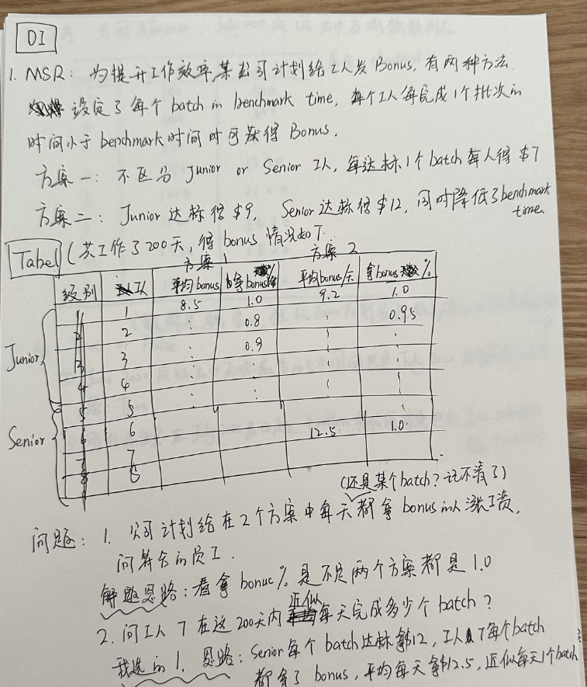

-15-

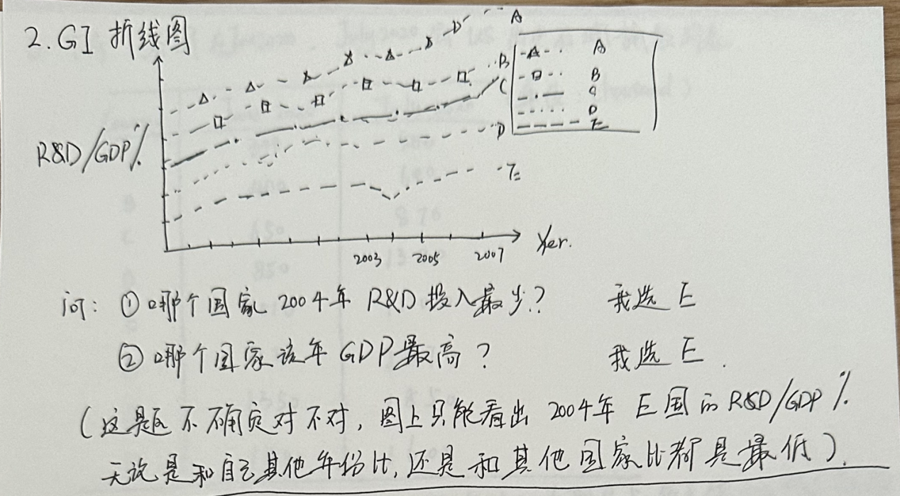

-16-

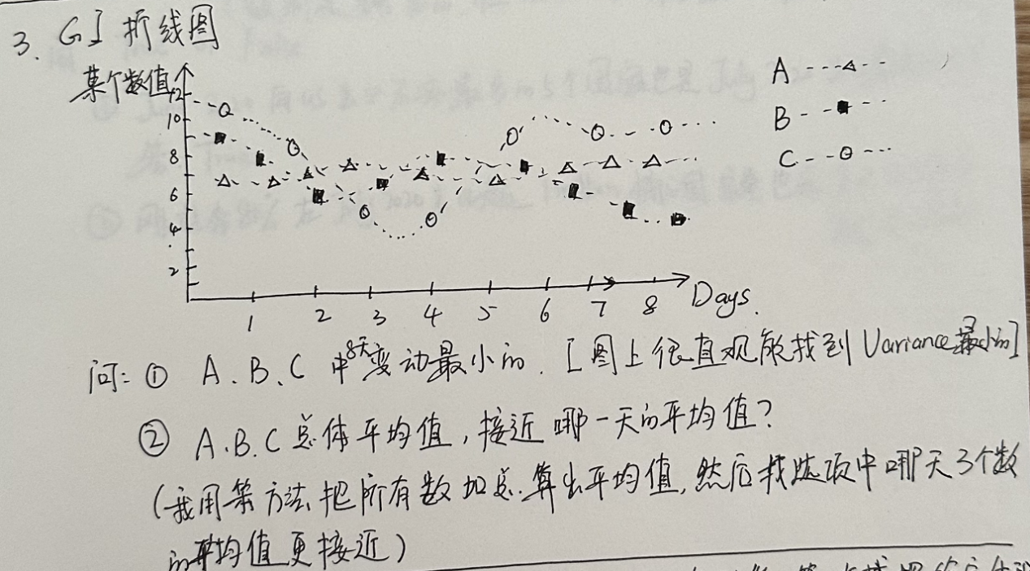

-17-

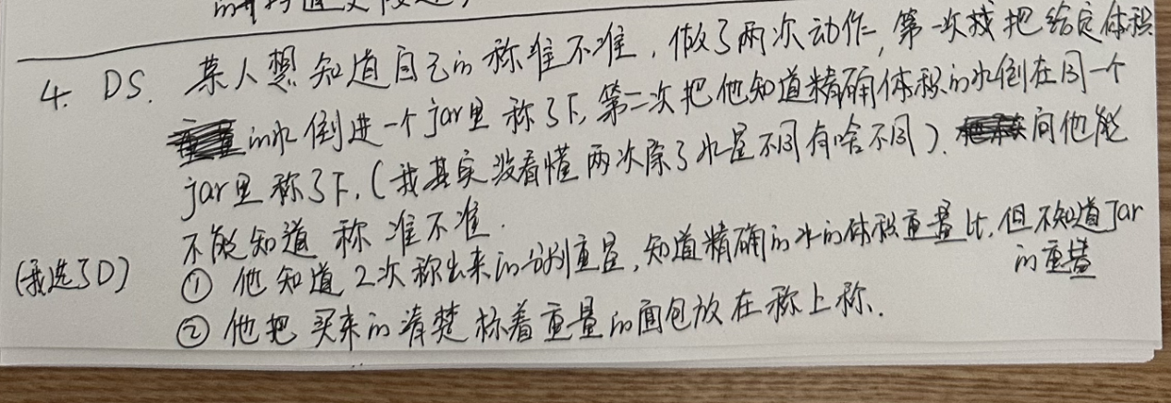

-18-

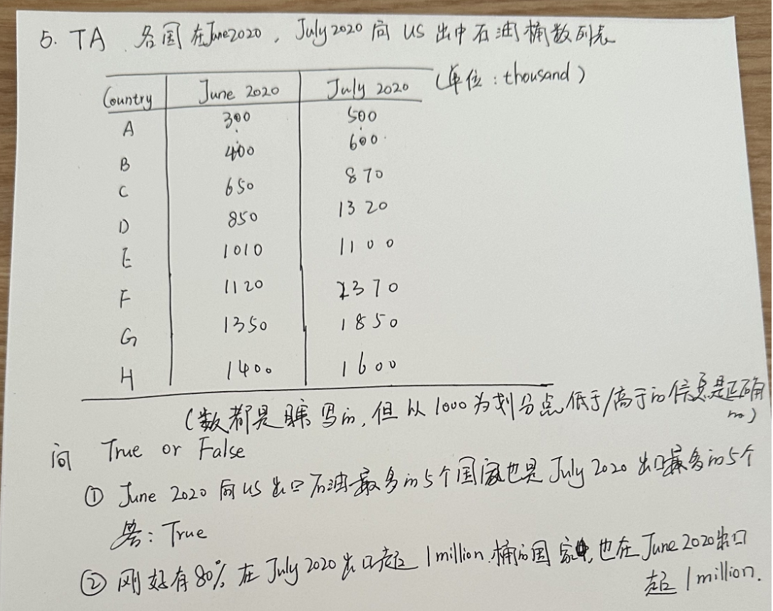

**------------------------------------------------↓4.25日20：57更新↓------------------------------------------------**

-19-msr

文字描述说几个国家的高速铁路的发展，有中国日本意大利法国德国西班牙巴西啥的，说中国在2000年的时候铁路总里程已经超过所有国家，然后2010（还是2008）将要超过后面几个国家的总和。第二段说中国在铁路上的大量投资啥啥的，然后北京到天津的第一条超高速铁路达到299km/h。第三段说说广州到哪的高速铁路时间只要3小时，比普通列车快3倍，但价格也要贵3倍所以这么高的价格对乘客不一定是好事。（题目有问到让推算广州这个线路是多少公里，我选了75-130多）

表格是各个国家首条高速铁路的建成年份、2010年的通车里程、在建里程、规划中还未建里程。

第一题是让选第二个表格里各个国家里程的比较，就加一下，注意题目说的是三个里程都算上后的比较。

感觉有六七道ds 只有一两道简单的数学计算，剩下的都是非常绕的文字，因为太绕了回忆不清楚咋回事了。

-20-TPA

Two-parts有一个选课还是什么记不清了，总之A部分是1/2，B部分是A的2倍，AB重合的占了A的1/2，让选A B单独不包括重合的可能的数字，算出来A:B=1:3 好像是选的20和60

-21- MSR：

Y1 Y2 students take 101 class and advanced L course with 40 PTI

-22-

- food, ecology还有一个元素 三个元素都是保护环境相关的 但是元素间会有tradeoff

-23-

- 算数图表题 4000人受采访 有79%回复了 其中的66% 表示trust 公司 假如没回复的人代表不相信，请问相信公司的人有多少？假如没回复的相信，信任公司的人有多少

-24-

- 有两种温度计，一个是-20摄氏度～100摄氏度；一个是华氏度，对应0-100摄氏度 问应该选哪个 条件1是小明很少需要测量零摄氏度以上的食物温度 条件2是小明经常测frozen food 我选的B

-25-

巴西和美国的油量占据世界89% 问巴西具体油量 条件1是美国的油占55%的世界总油量 条件2为美国的具体产油量是50million

**------------------------------------------------↓4.26日18：57更新↓------------------------------------------------**

-26-MSR

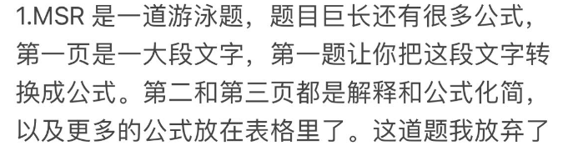

-27-

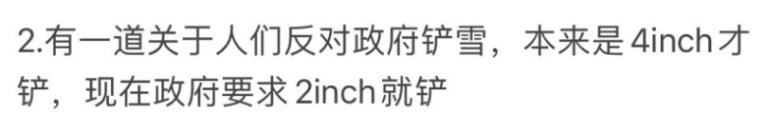

**------------------------------------------------↓4.27日19；00更新↓------------------------------------------------**

-28-ds

就有一道ir给了中位数20，最小10，range30，中位数15，问五个数可能值，给了两个系列，我就记得一定有25，一定没有21

狗主：选E 条件1 2 都不对 ——因为最小是10 然后最大是40 众数是15 所以至少有两个 ，但是15排到第三个，那么中位数要是20，就一定要有25，那第五个25到40的范围都可以

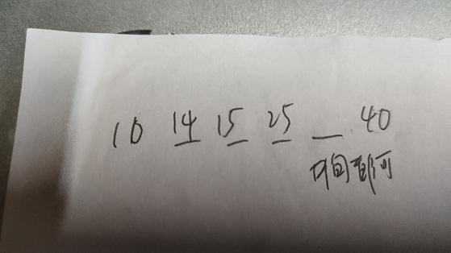

-29-DS

前面3个数小于20 ，然后x，y 20 28 30

1）x=25

2）21-y-27

问中位数

-30-

IR有一道算配方的题

是4倍。4*364=1456 然后其他的都*4就行了

-31-

说是五个字母填空，R后面fellowT，问字母不要挨着

1）字母是P的，后面跟RT

2）字母里有P

？？？？？

就是很迷茫啊，有人来补充吗？

-32-

di考了一道换机器题

plan A B C

对应不一样的价格

买一台机器也对应不一样价格 产能是 500 600 1200

要加工1500个unit

**------------------------------------------------↓4.28日19；00更新↓------------------------------------------------**

-33-ds

1.有五个人（abcde）在房间A，要让房间A有两对twins，应该让多少人进房间A？

（1）abc的twins不在房间A，de的twins在房间B

（2）ab不是twin，bc不是twin

-34-ds

一个机器有5个零件，只要有一个不工作，它就不会工作。现在这个机器不工作，那有几个零件不工作？

（1）at most 3 are working

（2）at most 2 are not working

-35-

给了一个表格，说学校提供三种语言（abc）课程，结课后学生对三种语言的评价，表格只有评价easy/difficult的percentage，问能否得出哪门课medium最多

（1）students rate either difficult or easy or medium

（2）b的medium和c的difficult percentage一样

（其实我很疑惑，这是同一批学生吗，学生能同时上三门语言课吗kkk）

-36-msr

根据ticket处理it事故

优先处理10min内能解决的，如果10min内不能处理，就要根据情况，判断哪些优先处理

先根据level，有critical/moderate/low

再根据impact numbers

-37-tpa

telephone bill，3/4 total charge for foreign，1/4 for domestic，$0.25 per minute for foreign，$0.05 per minute for domestic

问 foreign 和 domestic的 minute比例

-38-tpa

对话，a认为不应该记录加班时间，认为这不能帮助他们获得future contract，而b觉得应该准确记录，有助于获得contract

问a可能同意哪个，b可能同意哪个

**------------------------------------------------↓4.30日14:25更新↓------------------------------------------------**

-39-

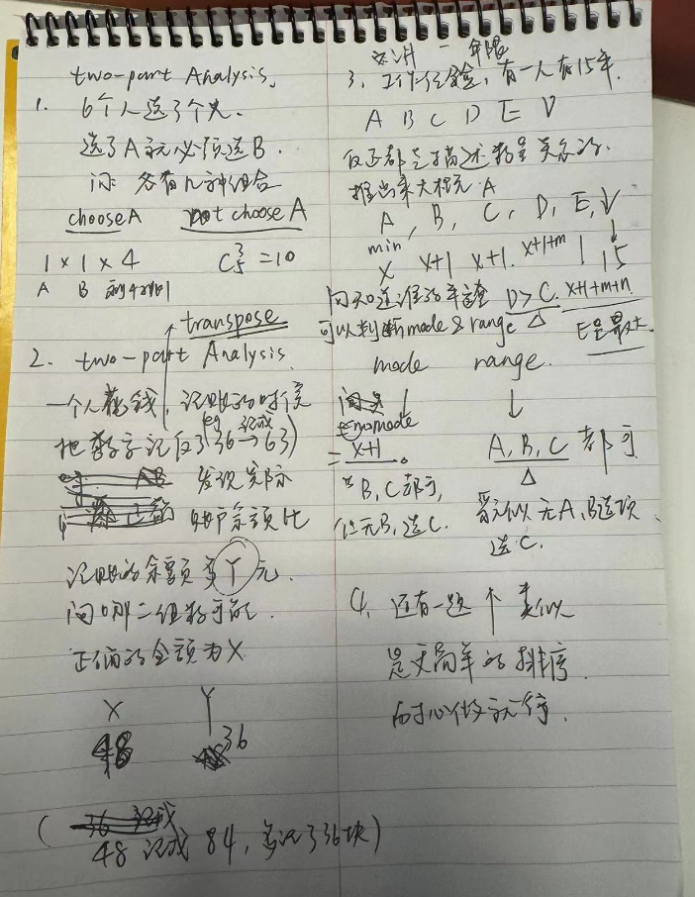

-40-DS

有一个大致是这样，讲一个火车和一个汽车又北往南开，汽车的位置距离火车尾部一小段距离，且在接下来几分钟两者速度不变，问谁速度快。

条件1是，在下一分钟汽车达到了火车的头部。

条件2是，在下一分钟，火车开的距离是整个火车的量

选c

**------------------------------------------------↓4.30日15:25更新↓------------------------------------------------**

-41-DS

1. 有一个厂在过去30天每天最少生产3件，问中位数是？（1）总共生产了104件。（2）过去的30天内，最多是生产6件。大概是这样， 主要是选C 。

-42-tpa

有个公司要给他们的产品使用strategy, ABC三种，表格有三种战略分别会带来多少钱收益。问AB、BC、AC分别是否有相关关系。我看不懂题目，全选了没有相关关系。

-43-GRAPH

饼图，有4000人参加调研，觉得公司里面有多少人，有7个不同的选项。答案是下拉列表，很简单，用计算器就能做。

-44-tpa

有个表格，写了一些年龄的老人在某个region的人数，问题是内容是否足够判断以下3批不同年龄的老人有没有部分去世/搬走，具体什么不记得了，主要是要有人数减少。给了year1和year6，中间隔了5年。要用后见前。表格里面是 0-4岁，5-9岁，10-14岁等等这些group分别的常驻人口数量，要判断0-4岁，要用year1 的0-4岁数据和year5的5-9岁数据对比。

-45-DS

下面可以判断ABC一起工作需要多久制造一件东西吗？1）A和B一起工作要2小时 2）B和C一起工作要3小时

-46-DS

一个商人买了一坨商品，花费每件100元。问能否算出他的利润比例？

1）卖出的时候6成卖了250元，剩下的卖了200元。

2）他一共花了1000元购买。

-47-tpa

某人购买一个东西花了X元（X<100），他信用卡记账扣费时个位十位颠倒了，卡里金额实际比记账多了Y元，问X和Y分别是多少满足条件（狗主选了48和36）

-48-ds

一个男的要消费8000元，他有信用卡但是没有其他debt。两种方式都要给利息。他要选总还款最低的那种。已知他每个月可以还款2000元，他可以选哪种方法？

1）他可以用信用卡消费，分6个月还款1560元。

2）他可以用debts，6个月（还是4个月记不清）的每个月最低还1635元。

**------------------------------------------------↓5.01日11:10更新↓------------------------------------------------**

-49-ds

一个男的要消费8000元，他有信用卡但是没有其他debt。两种方式都要给利息。他要选总还款最低的那种。已知他每个月可以还款2000元，他可以选哪种方法？

1）他可以用信用卡消费，分6个月还款1560元。

2）他可以用debts，6个月（还是4个月记不清）的每个月最低还1635元。@zoe-DI鸡精@我

-50-

某国的风速图，问题好想是问20%朝南吹的风是什么风速。（这个图我花了很久才看懂，有余力可以提前找个类似的图学一学）

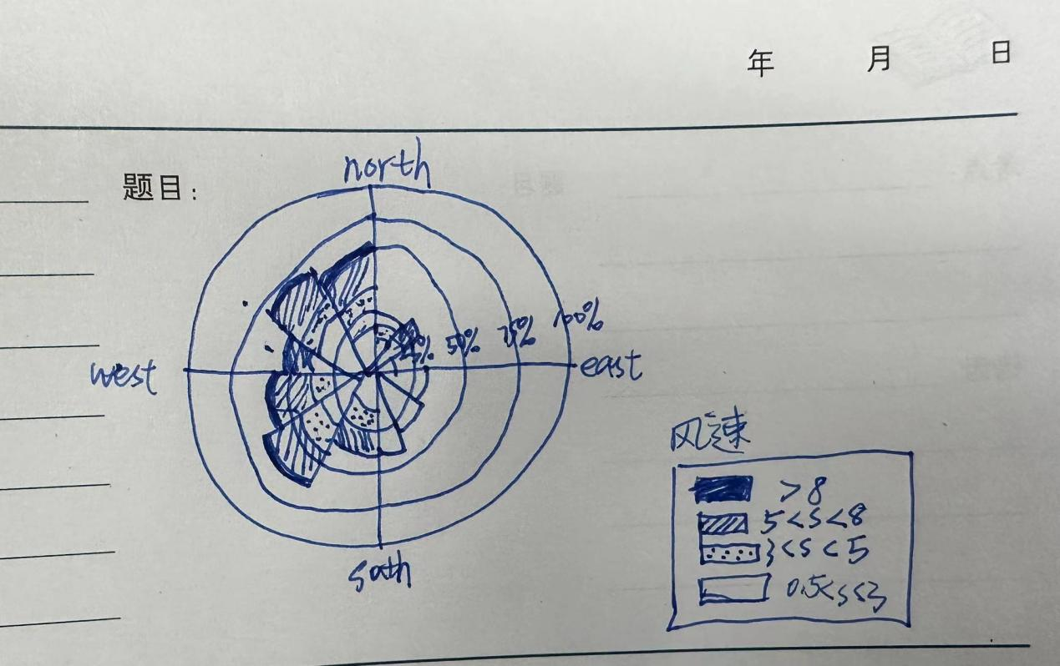

-51-

这道问的问题是和图片相反的，比较简单。我觉得这种问法可以提前熟悉一下就不用在考场上花时间绕脑筋急转弯了

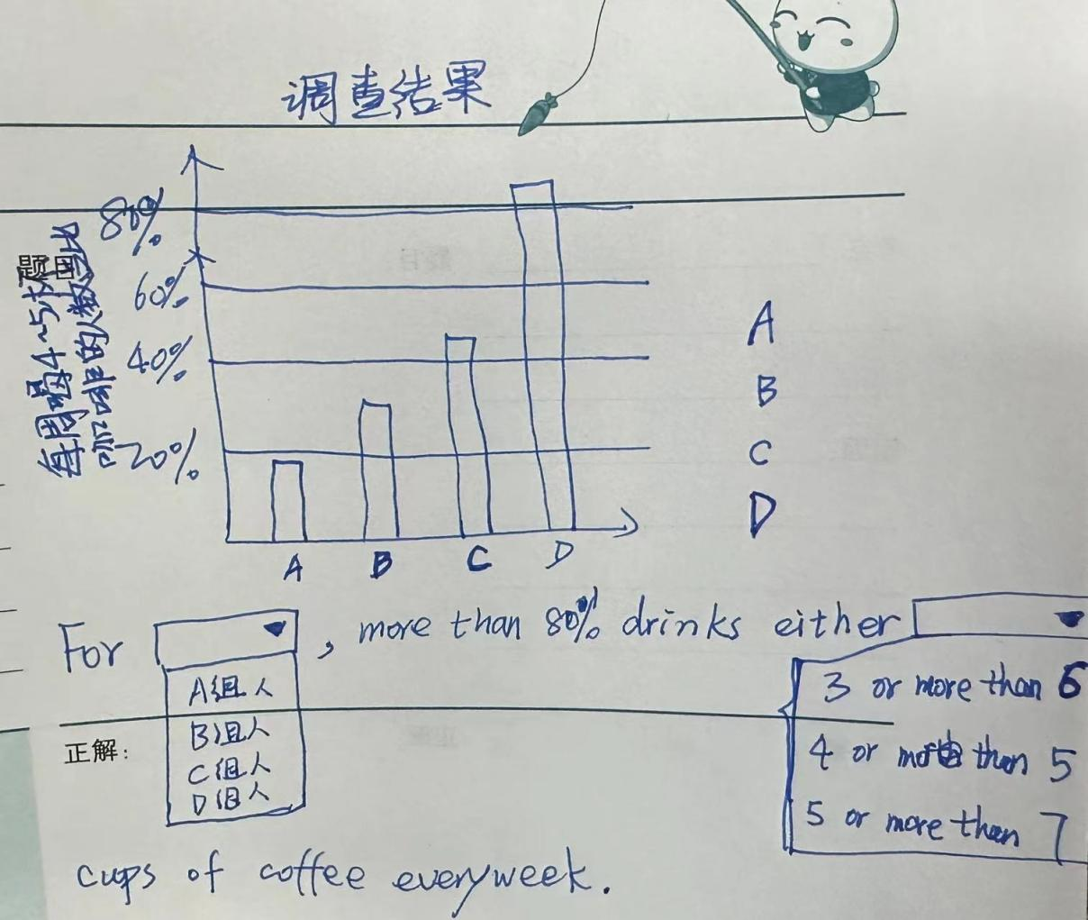

-52-

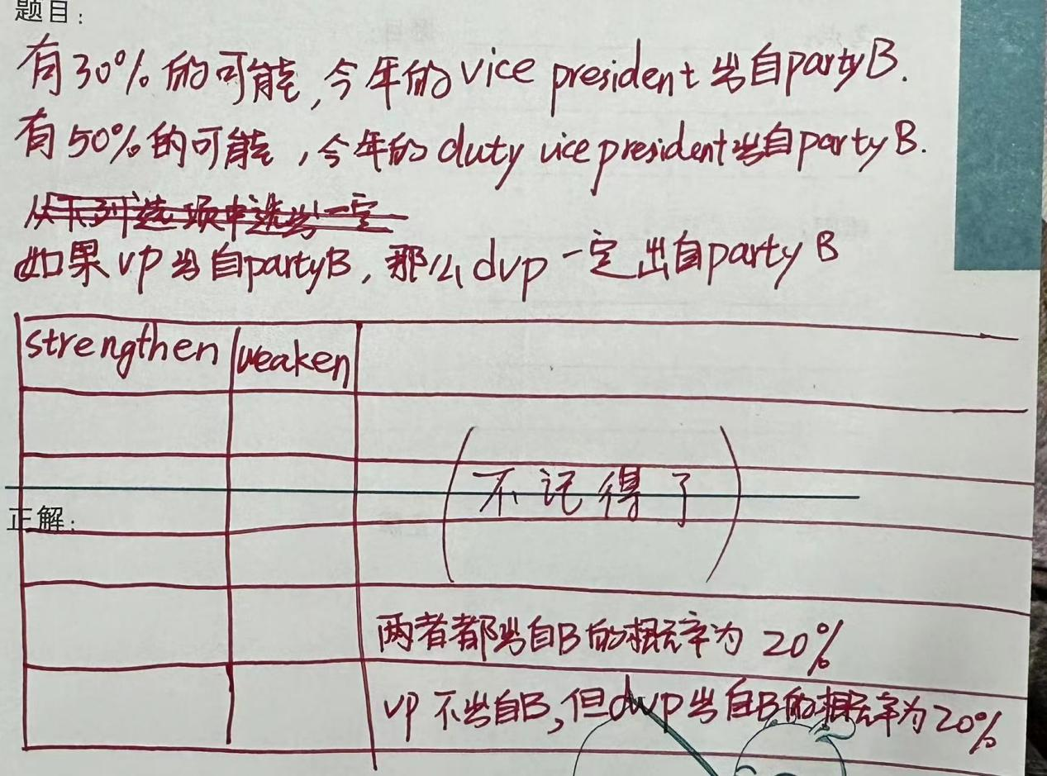

**------------------------------------------------↓5.05日11:50更新↓------------------------------------------------**

-53-TPA

有人有12件衬衫 就分别列数字1，2，3....12。这12件衬衫只穿一次，穿完了就丢到洗衣机内去洗。洗的话就把之前的脏衬衫全部洗一遍，然后干净了再穿。问他第几周会去洗衬衫？

下面会列出来五周还是六周来着 每周都穿了那几件衬衫。然后就看每周哪个数字有重复就选哪个周洗了衬衫。应该是第二周和第四周

-54-TPA

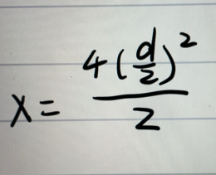

一个tpa的公式题目，很简单 带数字就行

-55-TPA

TPA：问如何激励雇员进行销售。首先就是用salary, reward和bonus。这样会激励员工提神销售业绩。然而会有一点担忧的就是，很多aggressive的员工会因为incentive salary不足就会跳槽去其他公司。

忘了问题是什么了。

给的选项是 salary, insurance，reward and bonus, 还有两个记不清楚了是和奖励有关的

-56-Table

TA 有一堆学生考试 然后表格上面的是分数 超过或者等于50就是过

问题1.所有通过P1考试的都参加了P2考试

2.这个是和P2相关的忘了题目

3.好像是参与P2考试的有两个通过了但是没参加后续全部考试

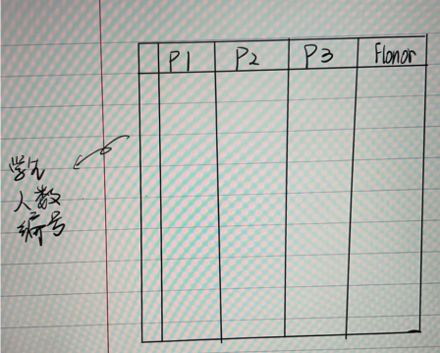

-57-

说一个地区的气温记录图 这个图片不标准画的 就是问normal high 比极端气温低有哪几天 然后问 normal low 比极端气温高有哪几天

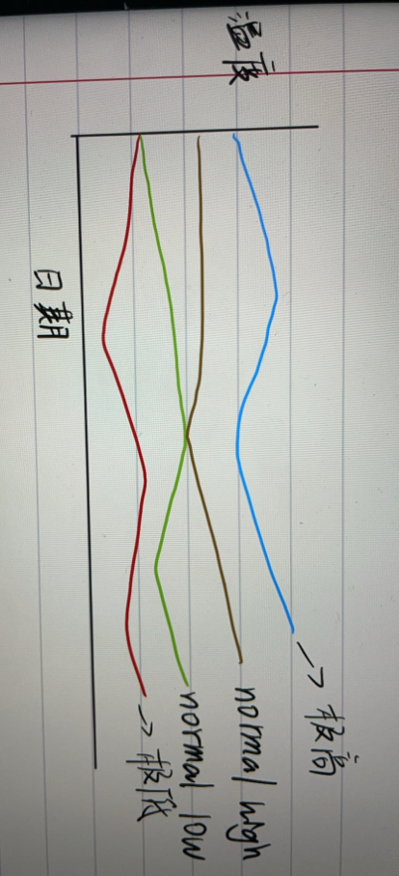

-57-

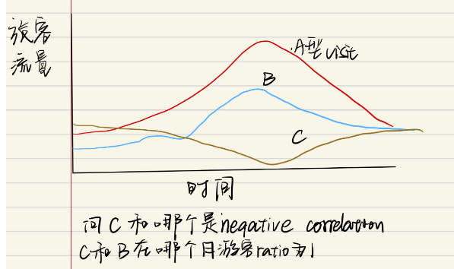

**------------------------------------------------↓5.06日22:50更新↓------------------------------------------------**

-58-msr

讨论公司做决策的策略，一种是simplicity strategy（follow大多数人），另一种策略想不起来了（也没看懂），然后问三种公司事项上，用两种方法会不会有不一样；在某一些事项上，如果follow某个策略会怎样

-59-tpa

另外di有一道摇骰子的（1-6），已有数字1，3，6，问再摇两次，算5个数的median和mean<3的概率

-60-tpa

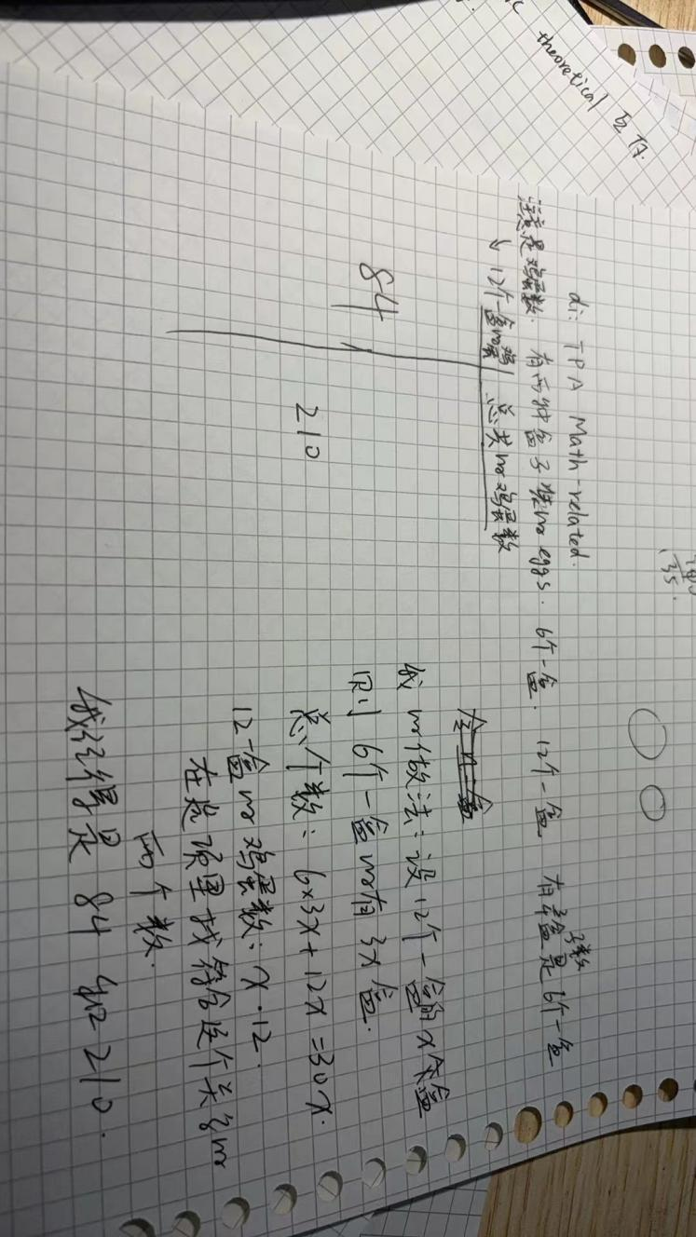

**------------------------------------------------↓5.08日00:30更新↓------------------------------------------------**

-61-MSR

Di有一道msr是讲高铁的，然后第一个部分是一堆文字，然后介绍的是中国的高铁，第一段就说本来有另外两个国家的高铁是比较多的，但是从08年开始，中国的高铁就变成了最多的，第二段就是说中国往这个高铁投了很多钱，然后第三段就是说一些专家，他们在想就是中国投入的这些钱会不会太高，还是说到了什么乘客的成本之类的，具体我忘了；然后第二个部分是一个table，有好几个国家正在operating的高铁，还有under construction的高铁，还有计划建的高铁的数据

-62-tpa

Tpa是讲有一堆人在做实验，然后分成了三个组，给了他们种植的植物的数量，然后还有这些植物的平均的高度，然后最后说要计算所有的他们种的这些植物的平均高度，然后给了计算的方法（计算的方法就是分别把每一组的高度和数量都乘起来，然后再把它加总然后再除以总数），然后题目问的是product和N，Product就是某一组的数量乘它的平均高度，N就是总数量（每个组的数量加起来就好）

-63-tpa

还有一道tpa是说有一个旅游公司，然后要去abcde五个地旅游，然后去了a就不能去c，然后去了c就不能去e（具体我不确定有没有记错，反正是这种类似的牵制关系），然后题目问的是，如果他选择了去某个地，然后他能够旅游的地方的总数是多少？（这道题我没时间细想了，随便选了两个hhh）

**------------------------------------------------↓5.8日20:00更新↓------------------------------------------------**

-64-graph

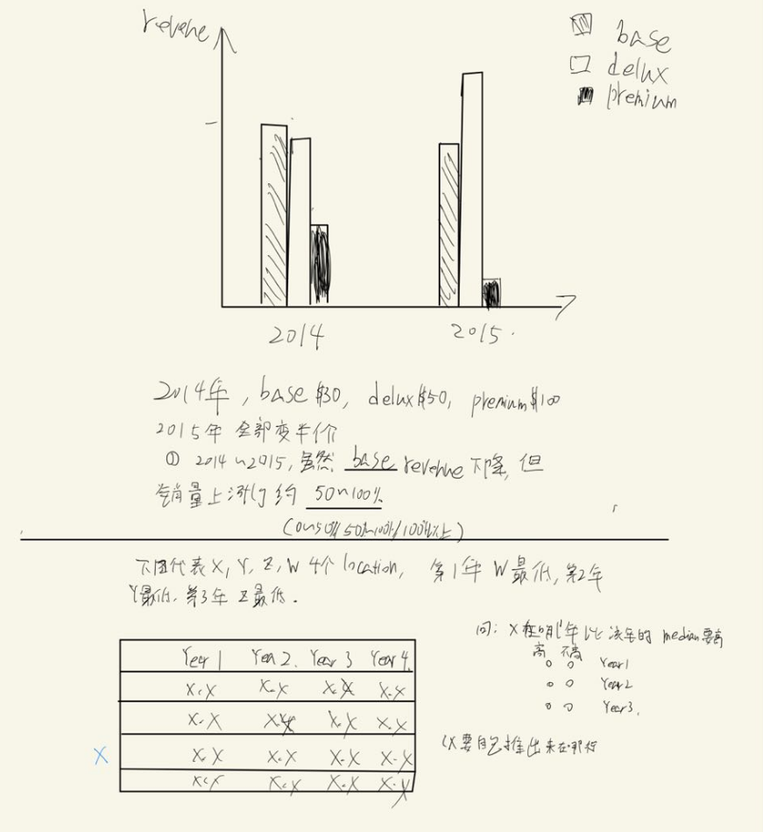

-65-



-66-

有个online reservation sysyem，有个复杂的电脑系统能保证用了一定成功预定，但操作十分复杂。

A 不应该用这个computer system因为让用的人有significant advantages

B 如果用了就能确保预定我愿意用这个competer system

下面分别加强AB

A选要确保所有人有公平access

B选可以使用effective method来确保预定成功

-67-

关于电脑升级，L后面数字越高代表越新，最近公司出了L5型号，电脑公司宣传比L1速度快了多少，各项指标好了多少。

analyst说这个对比不太正确，misleading users。

公司反驳说这个是合理的对比

下面分别加强

analyst：选因为L5只比L4有modest提高（另一个是说L5和L1比在某方面inaccurate）我觉得我选的应该是对的

公司：因为现在大部分人用的都是L1

-68-

50件2040元（不确定），每减少20元，多卖1件。求最多可能性。一列是卖得件数，另一列是减少的金额，数字印象中在40-52之间

-69-MSR

两个表，一个表是规则10个worker 200个work days junior和senior junior达到benchmark奖级7元，senior达到benchmark奖励12元（很长的文字描述）。第二张表是2个scheme分别对应的benchmark（时间）和fraction（达标率？）。题目问，1，奖励标准是什么，2，达到标准的额外给奖励，给3个worker问哪里达到，3，有点忘了…

-70-

5个规则 所有人要么选SOC120要么选SOC150（乱编的数字）不选SOC230或S0C153 一定选SOC120 类似这些吧，最后两列数字，问哪两个一定选

-71-

条状图 ABCD 5个项目，完成C之前必须要完成A B，C必须在D之前完成，问完成C之前完成了多少分钟，还有一个问忘记了

-72-

想到一个DI题，投票者为为4个候选人投票，1/3人投A，20多1/2人投B，20少1/2人投C，投D的有40人，问什么的我忘了, 好像是问投票总人数

-73-TPA

有人卖 6 eggs 一组和 12eggs 一组的，然后有一天卖了的 6 eggs 一

组的在卖出的所有组（注意按组算，不是 6 个）占 3/4，然后第一列问 12eggs

为一组的一共卖了多少个（注意是个数），然后第二列选一共卖了多少 eggs

（也是个数，12eggs 加上 6eggs 一组的总共的鸡蛋个数）

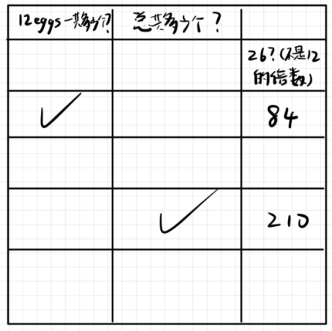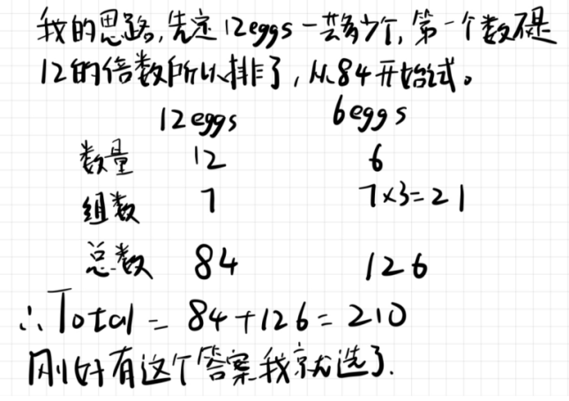

-74-GRAPH

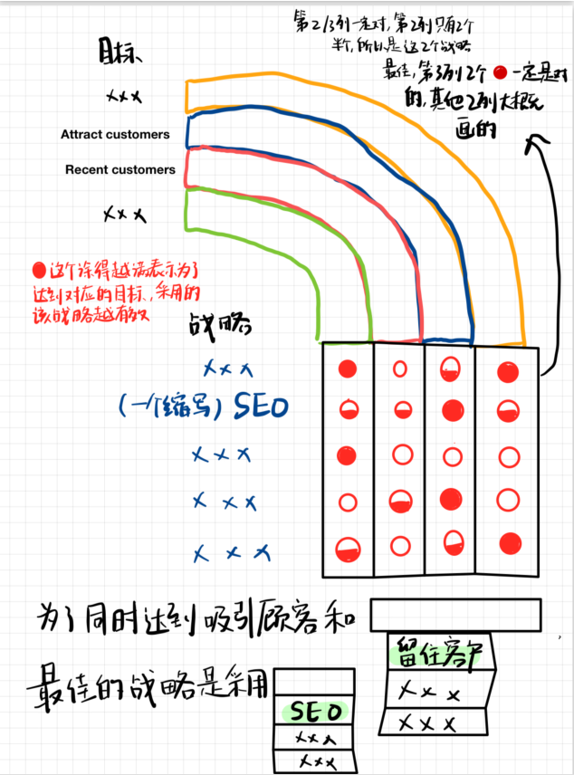

-75-msr（机经题，建议结合19题回忆一起看）

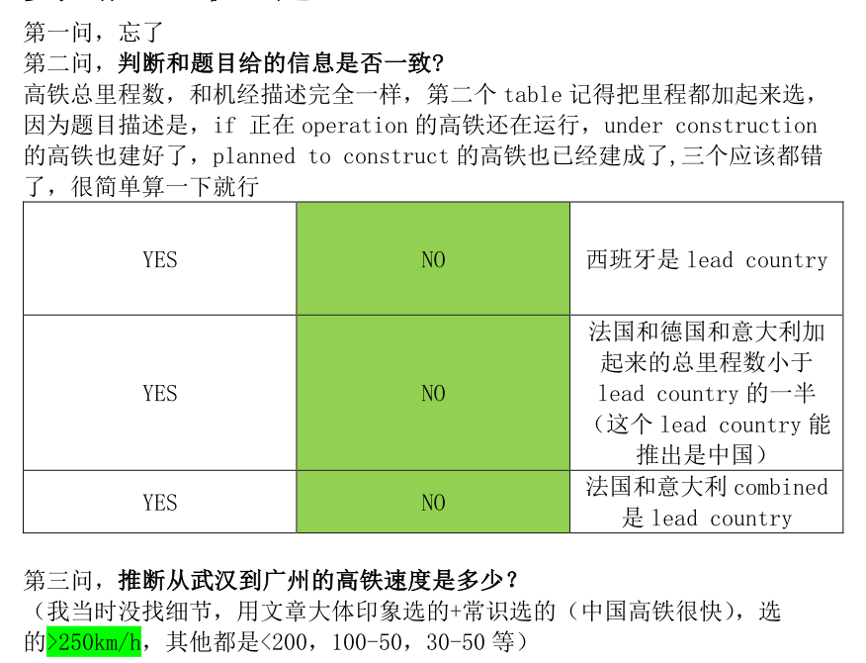

-76-ds

John 有四个书架，第一个只放英语相关的书，第二个只放 French 相关

的书，第三个放 classic 相关的书，第四个放 children 相关的书，现在 john

拿到了一本新书，已知这本书不是英语书，请问他应该放在哪里？

①这本书不是由法语写，同时也不是儿童书籍

②这本书不是和 classic 相关

我选 A

-77-TPA

Mike 一共有 ABCD 四本书，然后他有一次看完后，放回去了，这次他想

找到他上次看的那一本书，但是他不知道是哪一本书，他记得他看到的页数是

525-538 左右，并且是黄色的 cover，问 how many books he needs to check（确

定是这个问法）？

①AB 书的页数只有 500 页以下

②BC/CD(不记得了)的 cover 是红色的

我选的 D，因为只问 how many，两个条件都能单独推出要检查两本书

**------------------------------------------------↓5.9日21:51更新↓------------------------------------------------**

-78-TPA

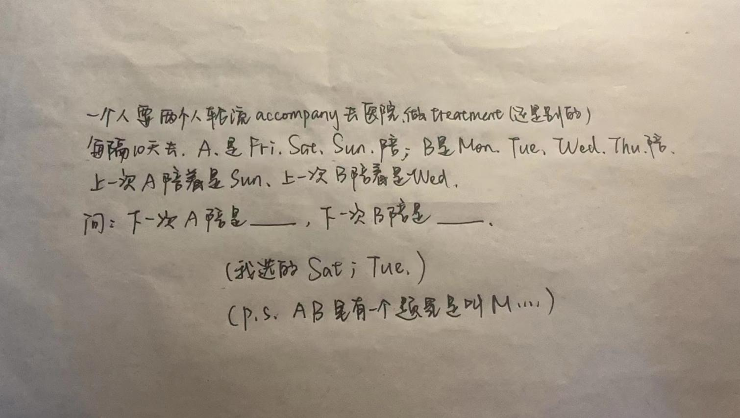

-79-TPA

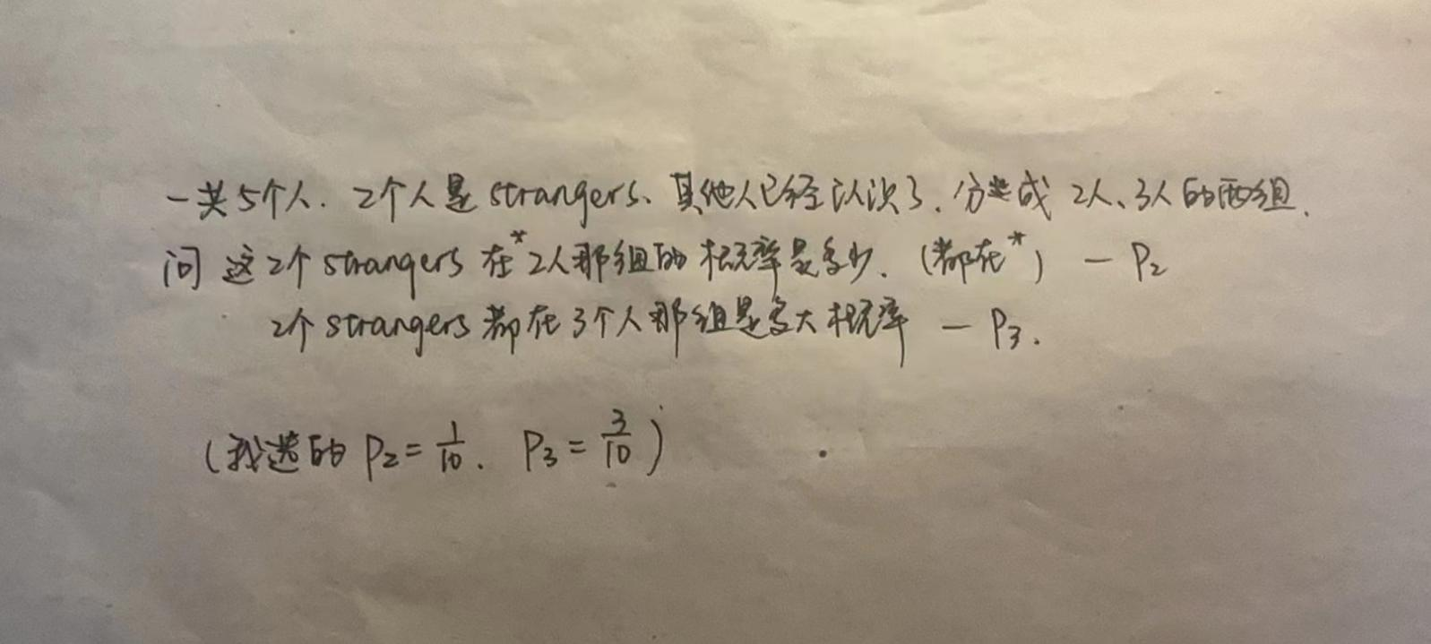

-80-

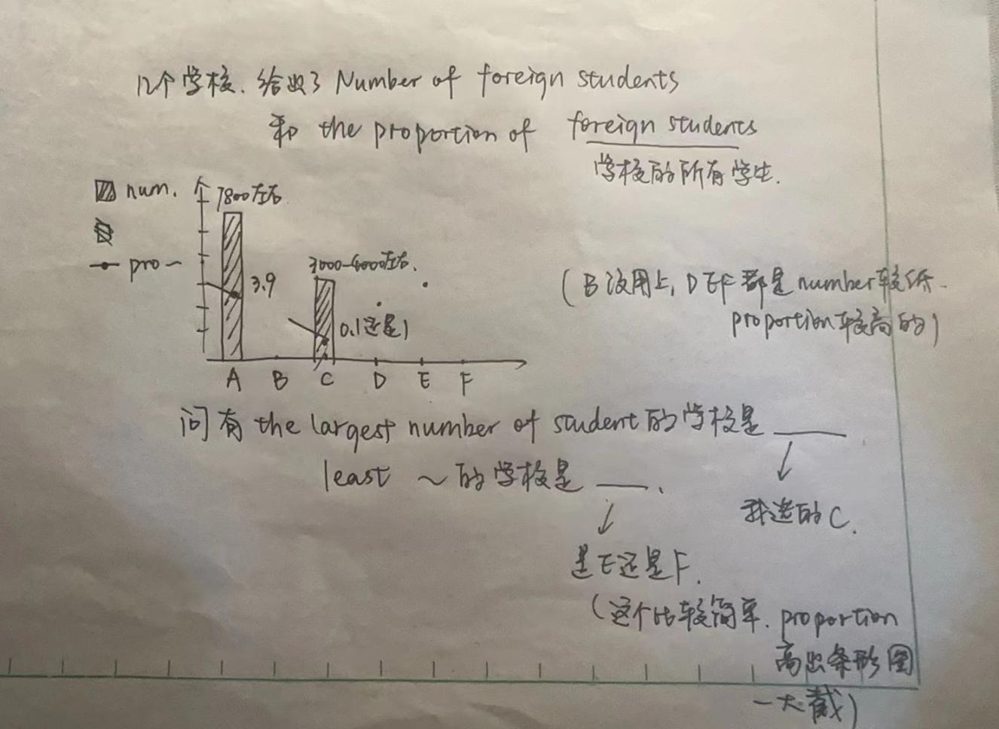

**------------------------------------------------↓待更新↓------------------------------------------------**